GIBANJE 4. IN 5. RAZRED ( 18.5.2020 – 22.5.2020)

Pozdravljeni!

Čaka nas zopet nekaj sončnih dni, zato izkoristimo in namenimo to uro krajšemu pohodu. Pohod ni namenjen samo hoji. Tvoja naloga je, da opazuješ okolico, jo raziskuješ, poslušaš glasove ptic, vetra. Med pohodom si poišči primeren kraj, kjer lahko izvedeš nekaj vaj:
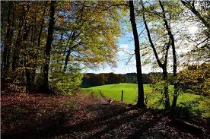
- Naredi 10 počepov (vaja za moč nog),
- Poišči si kamen, stopi na njega in vzdržuj ravnotežje na eni nogi in nato še na drugi (vaja ravnotežja),
- Naredi 5 sklec (vaja za moč ramenskega obroča),
- Na tla si postavi tanjšo vejo in jo bočno preskakuj (vaja odrivne moči),
- Poišči 10 storžev ali kamenčkov in si izberi tarčo. Poizkušaj jo zadeti. (vaja natančnosti),
- Poišči vejo, ki je tako visoko, da moraš maksimalno skočiti, da se lahko dotakneš njenih listov. 5 krat. Poišči vejo, ki je še malenkost višje (vaja odrivne moči in koordinacije),
- Poišči si dve drevesi ki sta 10 metrov narazen. 10 krat teci med njima.

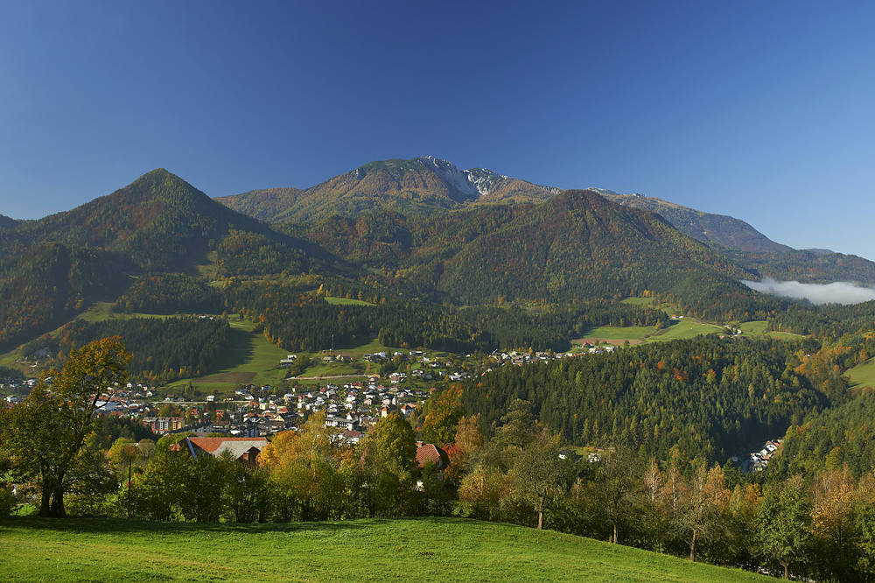
Za sprostitev, si oglej goro Peco in vrhove okoli Mežice: Jesenikov vrh, Gorna, Hamunov vrh, Volinjak, Andrejev vrh, Jankovec, Kranjčev vrh, Šumahov vrh, Veliki vrh in Štalekarjev vrh. Vsak od njih je nekaj posebnega in čarobnega. Na Peci ste gotovo bili že vsi, zato se bomo danes dotaknili legende o kralju Matjažu.

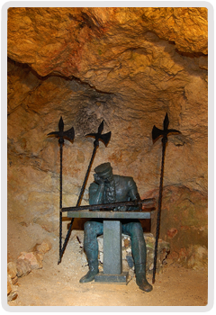
Ohranilo se je več legend o kralju Matjažu, ki pripovedujejo o dogodkih iz njegovega življenja. V Mežiški dolini največkrat slišana je naslednja:
Nekoč, že dolgo bo tega, je na Slovenskem vladal bogat in pravičen kralj, po imenu Matjaž. Bil je naše gore list. Mir in blaginja sta vladala v deželi. Pa je z vzhoda pridrla horda strašnih Turkov in napadla deželo.
V neenakem boju sta se Matjaž in njegova vojska hrabro borila, a vojaki so padali drug za drugim, dokler ob kralju ni ostala samo še peščica mož. Ko je kralj sprevidel, da so Turki premočni, se je z vojsko pognal v beg, in ker je bil pravičen vladar, ni bil ubit, ampak se je pred njim odprla gora in ga vzela vase. Tam zdaj za mizo spi s svojimi vojaki, in ko se bo njegova brada devetkrat ovila okoli mize, se bo slovenski kralj prebudil in prišel odrešit svoje, pod tujci zatirano ljudstvo.

Uživajte v naravi. Naslednjič pa spoznamo še legende in zanimivosti katerega drugega vrha okoli Mežice.

